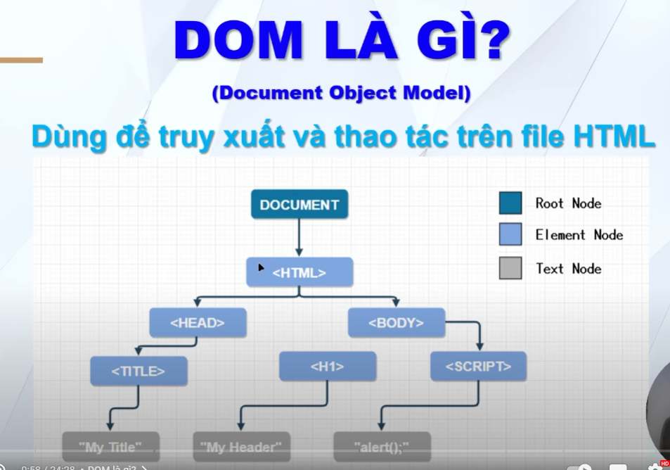

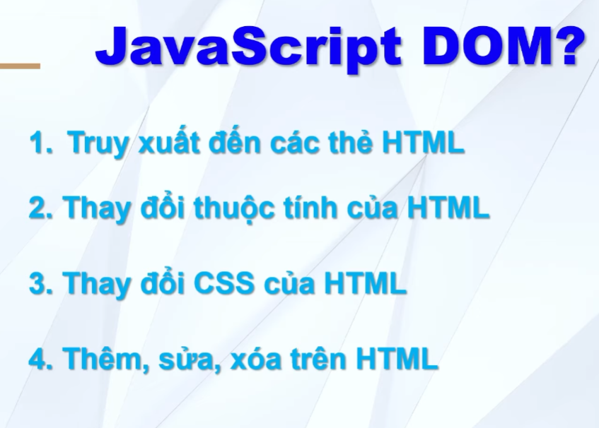

Tạo file script.js

Link: <script src=”script.js” defer><script>

Thêm defer để chỉ thực thi sau khi trang web đã được load hoàn tất

Có thể viết thẳng code trên trình duyệt nên có rất nhiều thư viện, framework hộ trợ

Biến:

const a= “Hello” hoặc let a = “hello” => tương đương với nhau. Khai báo biến thì dùng let còn khai báo hằng thì dùng const

Hàm:

* Alert: alert(“hello”)
* Confirm: confirm(“are you sure”)
* Prompt: prompt(“what is a+b”) -> gán giá trị let a = prompt(“..”)

Chọn dom:

* var elementById = document.getElementById("myElementId");
* var elementsByTagName = document.getElementsByTagName("div");
* var elementsByClassName = document.getElementsByClassName("myClassName");
* var elementBySelector = document.querySelector("#myElementId");

Thao tác dom:

* thêm chữ vào web
  + const body = document.queryselector(‘body’) (để không là thẻ, . là class, # là id)
  + body.append(‘Hello World’, “a”, “b”); (append là thêm vào cuối cùng của document)
* thêm element
  + const newDiv = document.createElement(‘div’)
  + newDiv.innerText = ‘Hello world’; (textContent tương tự)
  + newDiv.innerHTML = “<a>…</a>”; bao gồm cả các thẻ cần thiết
  + body.append(newDiv) (body được select ở bên trên)
* xóa element
  + const element = document.getElementById(‘#e1’);
  + element.remove();
* chỉnh sửa element (chỉnh sửa class, id, readonly,type…..)
  + const element = document.getElementById(‘#e1’);
  + element.setAttribute(‘onclick, ‘alert(“Hello”)’)
  + chỉnh sửa class
    - thêm class: element.classList.add(‘prg’); => class =”class prg”
    - remove class: element.classList.remove(‘class’) => class =””;
    - toggle: element.classList.toggle(‘toggle-class’) => nếu tìm thấy thì xóa đi, còn nếu không tìm thấy thì thêm vào
  + chỉnh sửa style
    - chỉnh sửa: element.style.color = ‘red’
    - elment.style.backgroundColor = ‘red’